Поэтапный мастер-класс "ЛЕТУЧАЯ МЫШЬ", мокрое валяние войлока, создание подвижной игрушки на каркасе
- СОЗДАНИЕ ИГРУШЕК (войлок)
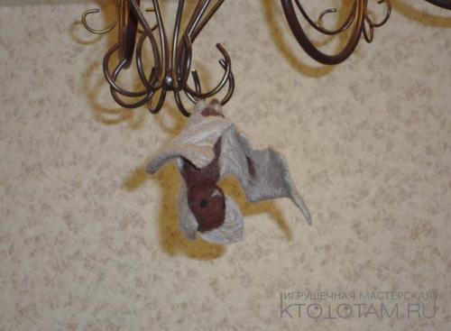
Этот мастер-класс о том как сделать своими руками небольшую игрушку из войлока. Мастер-класс очень подробный (70 фотографий с комментариями), вы попрактикуетесь в мокром валянии, немного в сухом, узнаете основные приёмы создания игрушки на каркасе. Имея базовые навыки сможете придумать следующую игрушку самостоятельно:)
Делать будем летучую мышку на подвижном каркасе.
он может двигать крыльями и жить на люстре:)
1.
Для создания игрушки нам понадобиться два основных цвета шерсти, (например, темный и светлый в одной гамме), и немножко контрастного для создания глазок. В моем случае это:
Коричневая — тонкая троицкая, бежевая — мериносовая, и черная.
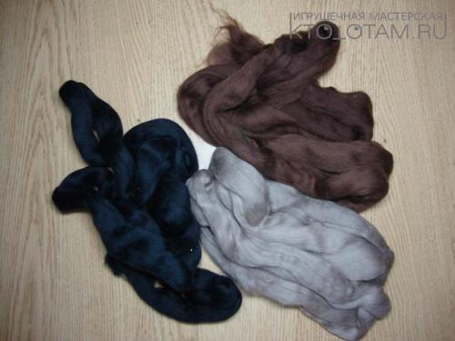
так же понадобяться:
*1 иголка для валяния (у меня средняя звёздчатая)
*губка (нужна чтобы не уколоться)
* проволока (можно использовать любую проволоку, которая хорошо гнётся). Я вместо проволоки использовала ершики для чистки трубок (продаются в табачных магазинах). Хочу обратить ваше внимание — они удобнее, шерсть не будет проскальзывать вокруг проволоки, но если нет желания тратить лишних 150р., посмотрите внимательно по сторонам — наверняка есть какой-нибудь кусок проволоки, который можно применить:)
*горячая вода, мыло (удобно жидкое, или любое самое простое мыло)
*пузырчатая плёнка, нужна для мокрого валяния, но не обязательно! можно валять и просто в руках
2.
готовим шерсть для тельца. Отрываем прядки шерсти и распушаем её поперек волокон.
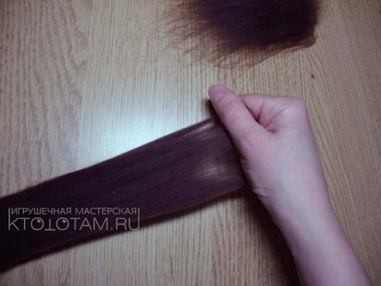
3.
Это обязательно нужно делать перед началом валяния, чтобы шерсть легче спутывалась и фактура получилась более равномерная (не важно, каким способом вы собираетесь валять)
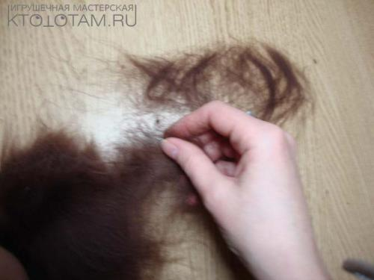
4.
разделяем подготовленную шерсть на 2 части
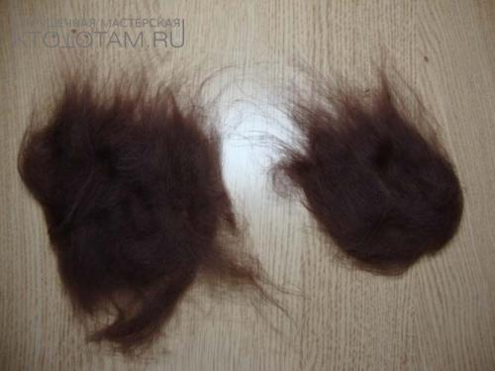
5.
из части (которая поменьше) сворачиваем плотный шарик, и протыкиваем его немного иголкой, на столько, чтобы шарик не распадался, это будет голова:)
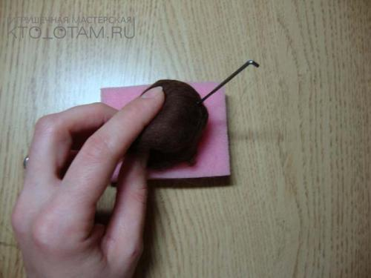
6.
сворачиваем вторую часть шерсти в трубочку, при этом завернув в неё голову
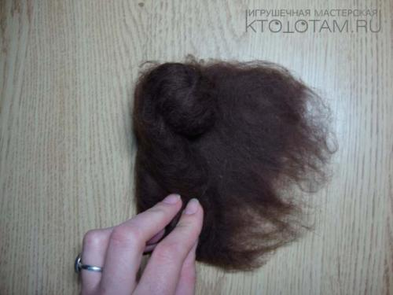
7.
после этого тоже нужно немножко протыкать иголкой, чтобы закрепить форму, это будет тельце
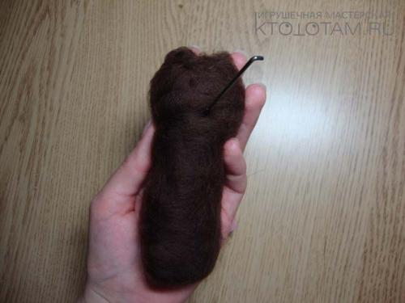
8.
приступаем к мокрому валянию:)
берём нашу заготовку тельца, мочим горячей водой, намыливаем и начинаем аккуратно поглаживая тереть и намыливать со всех сторон.
трём-трём-трём, следя за тем, чтобы не образовывались складки.
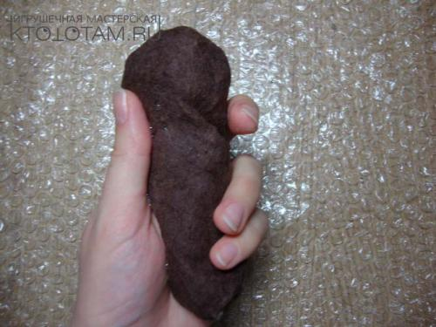
9.
Постепенно, когда почувствуете что заготовка стала плотнее, нужно будет увеличить силу нажима. в процессе можно пару раз окунуть в воду и добавить мыла. Доваливаем пока не получится плотная заготовка.
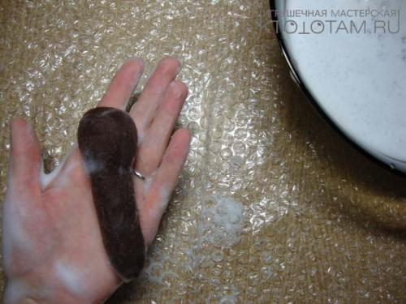
10.
берем толстую спицу (у меня не нашлось, поэтому я использовала просто гвоздь, но спицей будет на много удобнее и быстрее) и протыкаем один бок.
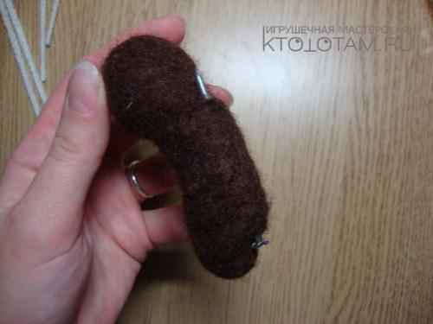
11.
в получившееся отверстие вставляем кусок проволоки. После этого протыкаем второй бок и вставляем второй кусок проволоки.
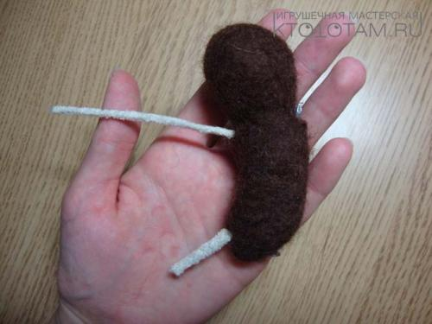
12.
Лирическое отступление:)заготовка, которая у нас получилась, дает широкие возможности! используя разные цвета шерсти и технику, описанную ниже, вы можете сделать кого угодно:) длиной проволоки варьируется длина ручек и ножек. меняя форму головы и ушей ( вы увидите дальше как это сделать) вы сможете менять мордочки) и т.д. много распространяться не буду, наверняка у вас уже появились фантазии, что это на кого-то похоже
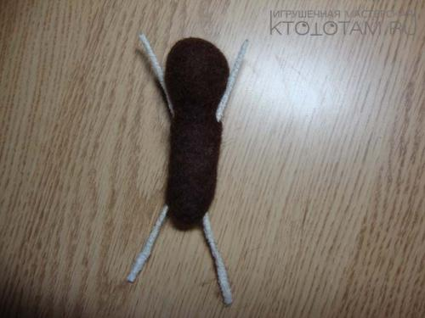
13.
я все-таки продолжу делать летучую мышь:) поэтому, мне нужны длинные руки-крылья и короткие ножки (двигаю проволоку)
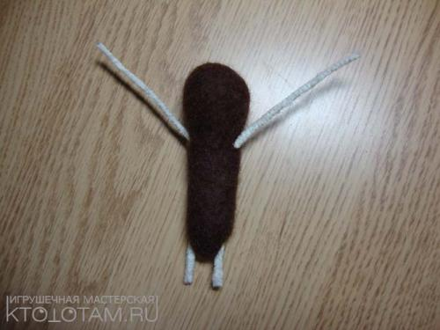
14.
делаю вот такие заготовки скелета крыльев
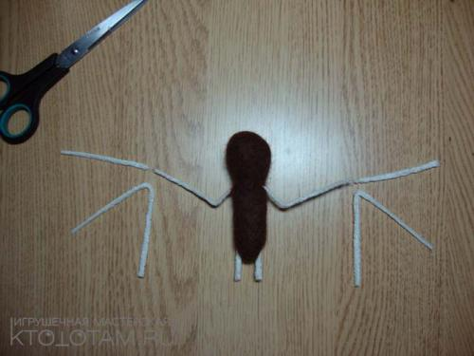
15.
закрепляю их (сгибая и скручивая проволоку)
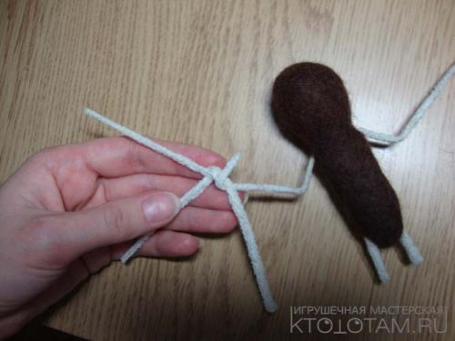
16.
подготавливаю еще немного шерсти того же цвета, (не забывая её распушать). отрываю небольшие кусочки и обматываю ими проволоку
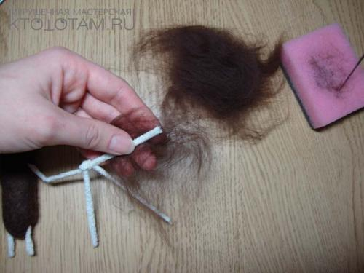
17.
удобно замотать сначала плечо, а потом пальцы
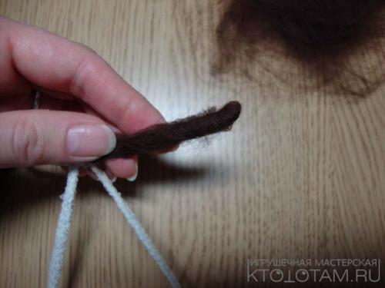
18.
чтобы шерсть немножко скрепилась — намочите руки водой и немножко прокрутите в пальцах каждый сегмент. следите, чтобы на края и на сгибы намоталось достаточно шерсти, иначе проволока вылезет в процессе валяния
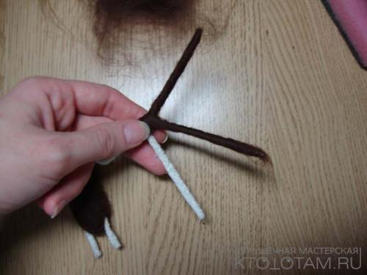
19.
протыкиваем иголкой место соединения проволоки, закрепляем, чтобы шерсть не развалилась при валянии
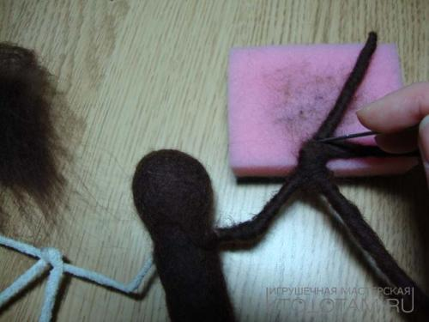
20.
делаем всё в той же последовательности со вторым крылом
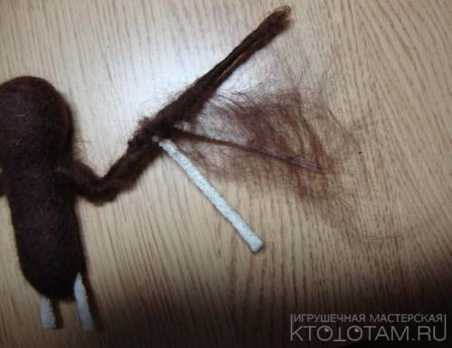
21.
притыкиваем плечики, соединяем намотанную на них шерсть с тельцем
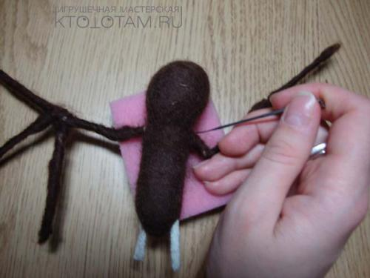
22.
по тому же принципу делаем ножки
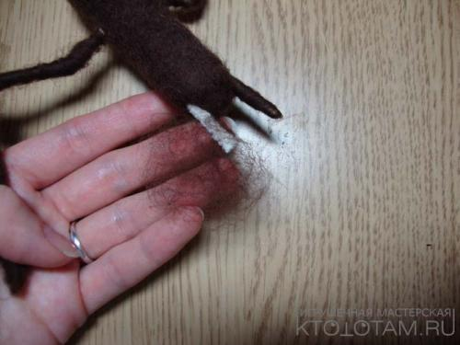
23.
закрепляем иголкой места соединения ножек и тельца
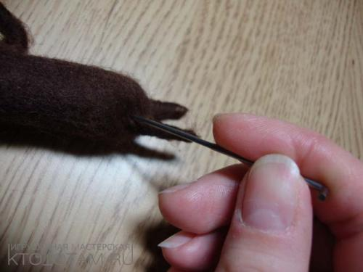
24.
берем светлую шерсть, готовим как обычно (надергиваем и распушаем)
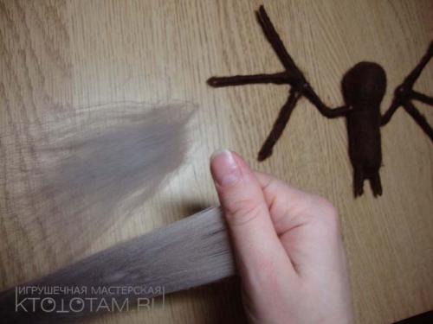
25.
делаем тонкий овальный слой, который будет выступать на несколько сантиметров из под крыльев. Кладём на него наш скелетик, после чего по кругу загибаем края к центру крыла, создавая таким образом перепонки.
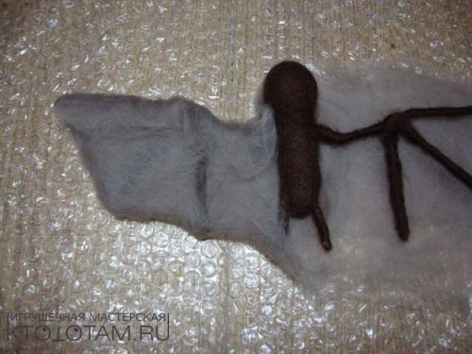
26.
брызгаем водой (тут удобно именно брызгать, чтобы ничего не разрушить)
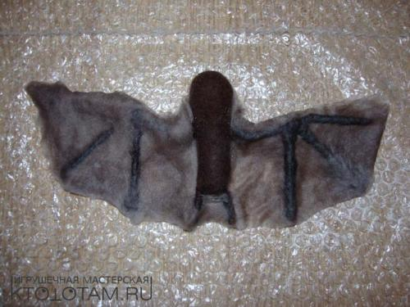
27.
намыливаем руки и намыливаем по очереди каждую перепонку, между проволоками, очень нежно, чтобы не сделать дырки или складки)
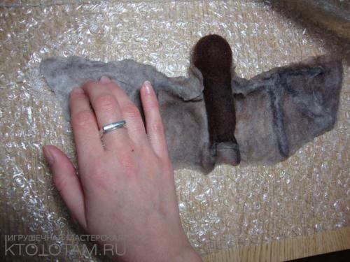
28.
после намыливания накрываем плёнкой и начинаем тереть сверху рукой (постепенно усиливая). если плёнки нет — можно продолжать тереть руками
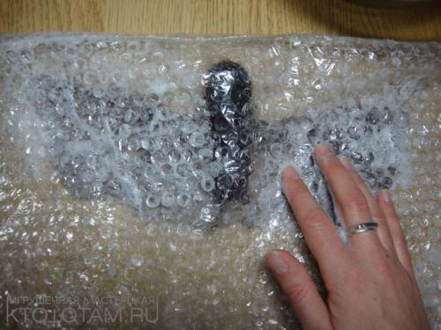
29.
открываем пленку, смотрим, что получилось.
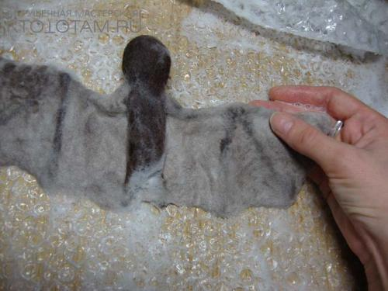
30.
так выглядит спинка. свалялось не достаточно, крыло довольно таки рыхлое
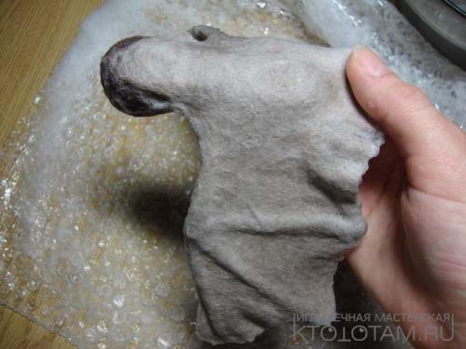

мастер-класс "ЛЕТУЧАЯ МЫШЬ" (вторая часть) создание подвижной игрушки на каркасе
- СОЗДАНИЕ ИГРУШЕК (войлок)
вторая часть, делаем мышку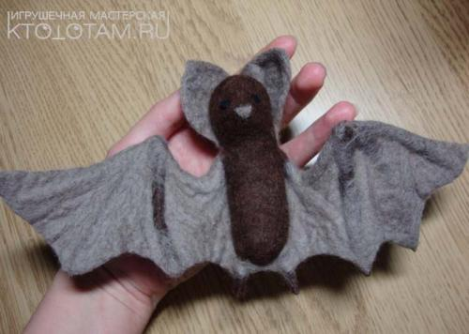
31.
прополоскала, опять намылила
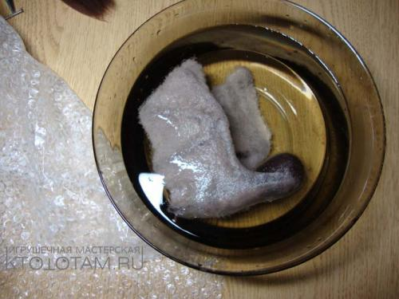
32.
уже без плёнки, с усилием валяю в руках, сначала проваливаю между пальцами скелетик, чтобы он хорошо провалялся
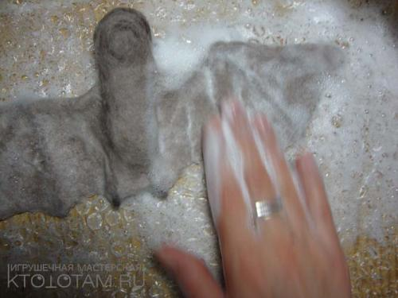
33.
тру дополнительно спинку, чтобы крылья хорошо соединились со спиной
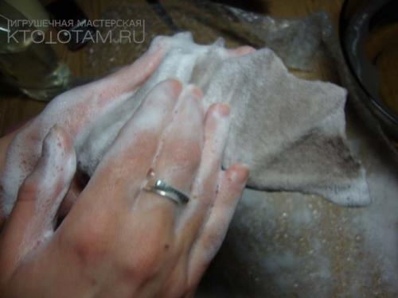
34.
и с усилием между двумя ладонями заваливаю окончательно сами крылья, чтобы перепонки довалялись
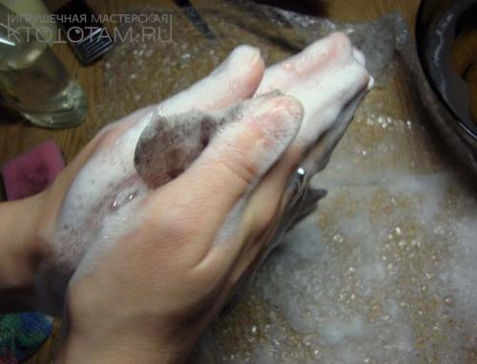
35.
еще вот так со всех сторон, чтобы войлок получился плотным, как ему и положено было:)
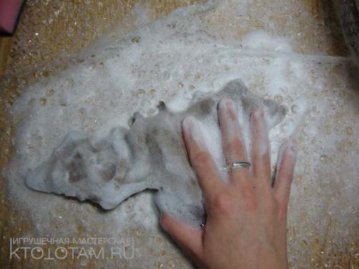
36.
когда игрушка стала равномерно плотной, прополаскиваем её от мыла, и промакиваем полотенцем и можем пока отложить сушиться
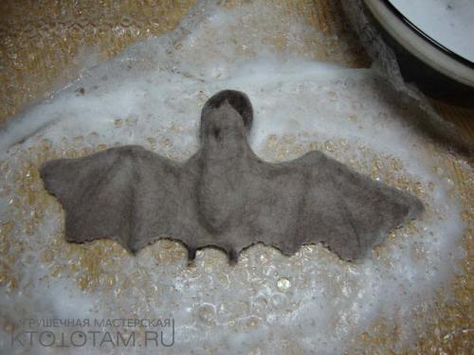
37.
готовим два одинаковых маленьких кусочка шерсти. это будут ушки ( у меня они получились довольно большими, можно было и поменьше:)
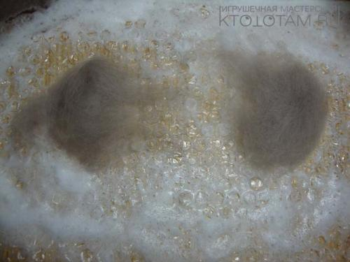
38.
загибаем уголки, брызгаем водой, намыливаем
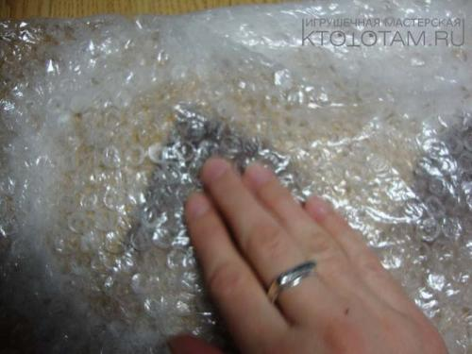
39.
накрываем плёнкой, валяем
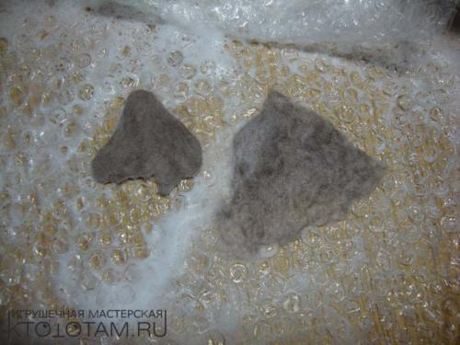
40.
трем до тех пор, пока они сильно не уменьшаться в размерах ( левый свалян, правый еще нет). полоскаем и промакиваем полотенцем
41.
ушки получились кривенькие:) но это не страшно, так и должно было быть — мокрое валяние теми отличается от сухого, что задуманная форма может расползтись. берем ушко между пальчиками, берем иголку и аккуратно, стараясь воткнуть иголку по касательной в ушко а не в руку, проходимся по двум краям ушка
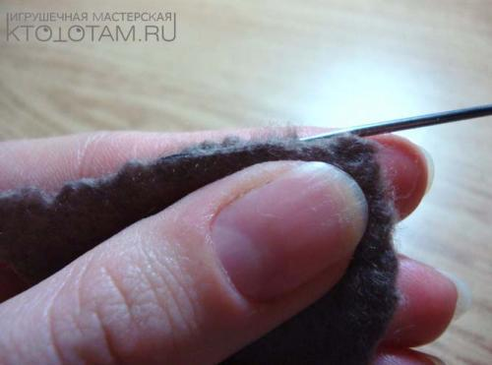
42.
вот так оно будет выглядеть после обработки (левое). потом тоже самое делаем со вторым)
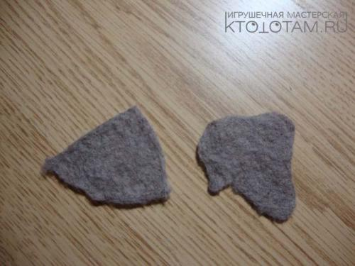
43.
это наша подсохшая и такая-же растрёпанная мышка:)
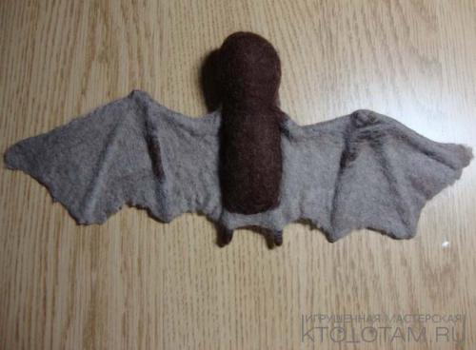
44.
так же по касательной проходим иголкой по контуру крыла, выглаживая край
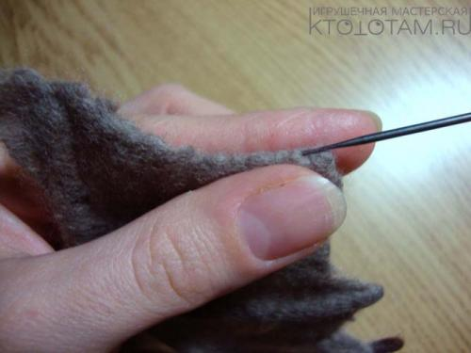
45.
иголка разгладит все бугорки, контур получится ровный и аккуратный. Замечу — мы не применяли ножницы чтобы этого добиться, значит нет риска, что войлок растреплется со временем
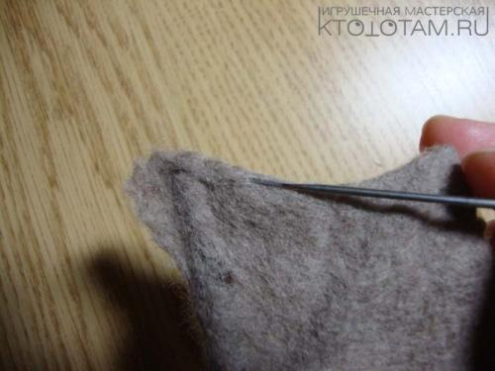
46.
не забываем проверить плечи и если что-то торчит — притыкать
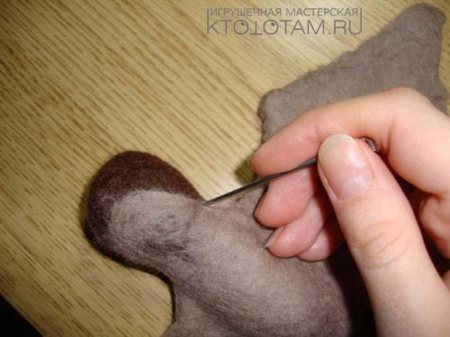
47.
теперь будем делать мордочку. вытыкиваем ямки для глаз
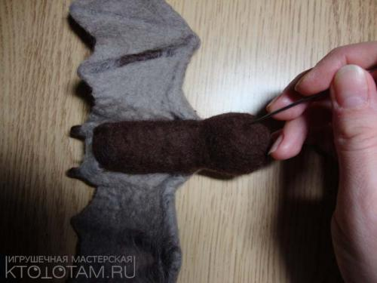
48.
чтобы слепить нос — протыкиваем голову по кругу, втыкивая иголку по касательной, по направлению к будущему носу, таким образом у нас мордочка постепенно вытянется (я не держу на фотографии иголку потому что рука занята фотоаппаратом, а вы, конечно, работаете двумя руками, в одной игла, а в другой игрушка:)
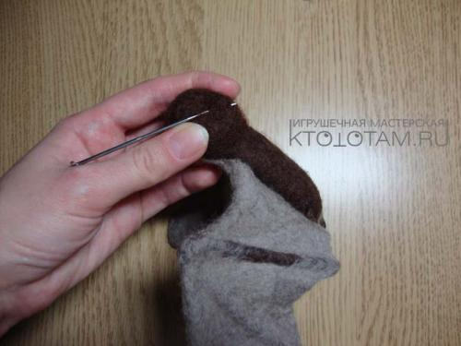
49.
проступил нос:) делаем подбородок
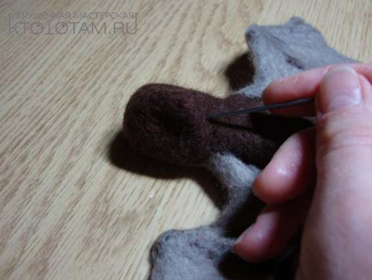
50.
я решила что нос недостаточно вырисовался и дополнительно потыкала переносицу и глазки
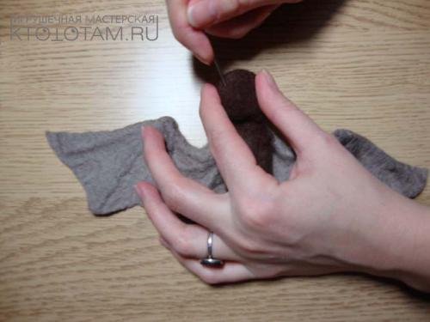
51.
вот такая получилась форма головы
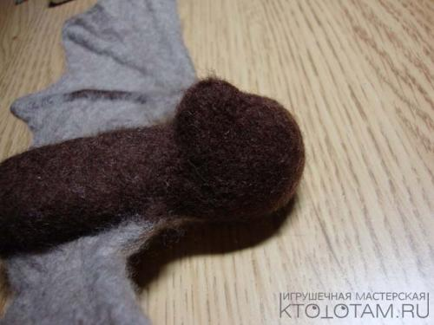
52.
это вид с другой стороны
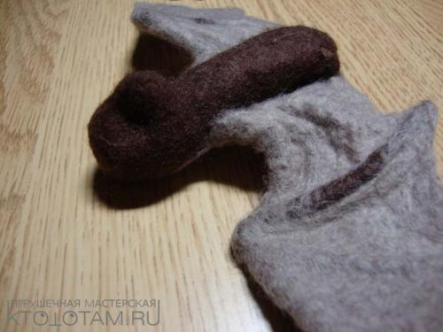
53.
переворачиваем и притыкиваем ушки
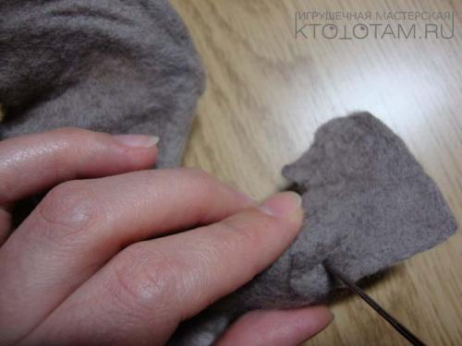
54.
делаем их со складками
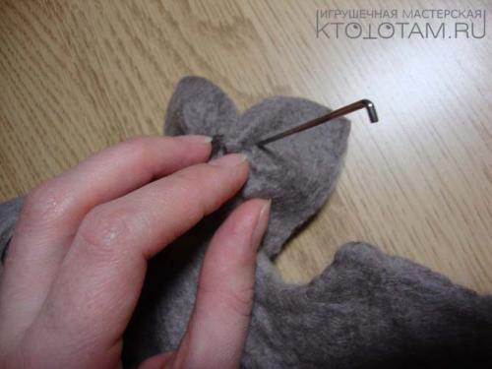
55.
притыкались они весьма условно, так как плотно сваляны и сделать с ними в таком состоянии уже мало что можно.
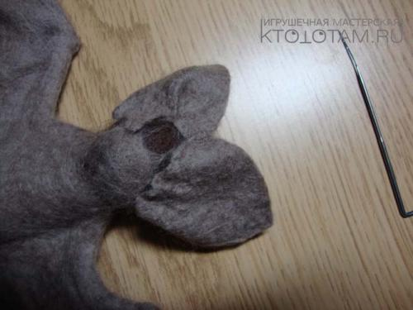
56.
берем шерсть того же цвета, накладываем сверху и утыкиваем чтобы закрепить уши
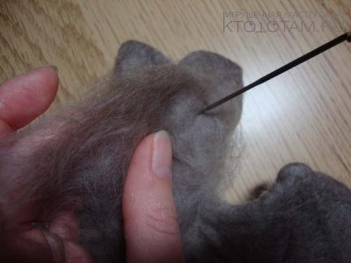
57.
пока что еще видны дырки… тыкаем до тех пор, пока не получим равномерную фактуру:)
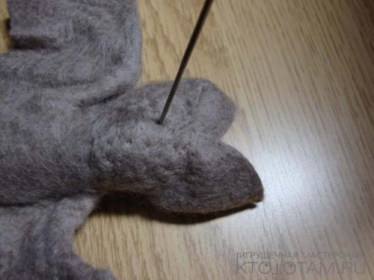
58.
так это выглядит с лица
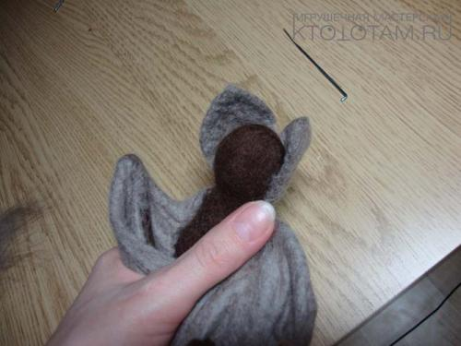
59.
когда шерсть утыкалась, можно пройтись иголкой по касательной от уха к шее, чтобы сгладить переход, получившийся в силу разных способов валяния. заодно убедиться что нам нравится как получились ушки
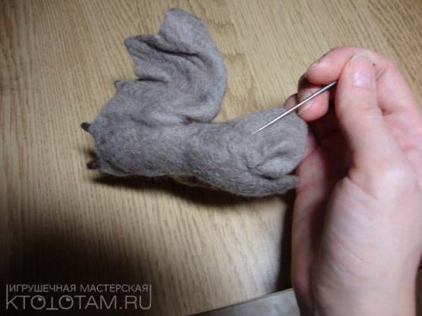
60.
это кусочек шерсти для глазок, а можно пришить бисер или бусинки, или стеклянные глазки:) кому что больше нравится
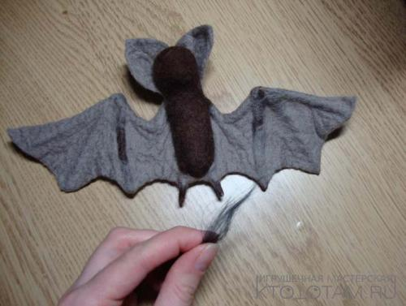
61.
я делаю два маленьких шарика
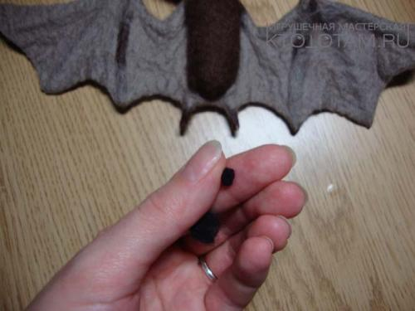
62.
и притыкиваю их в качестве глазок
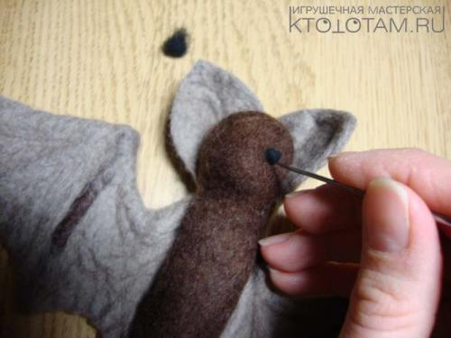
63.
это наш будущий нос:)
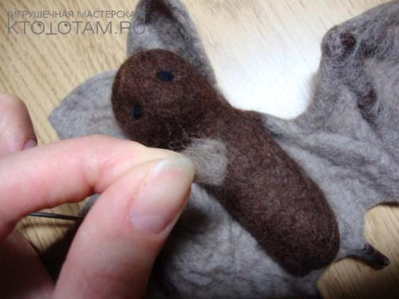
64.
тоже притыкиваем его (я решила сделать его того же цвета, что крылья, но тут можно фантазировать, любого цвета или даже вышить)
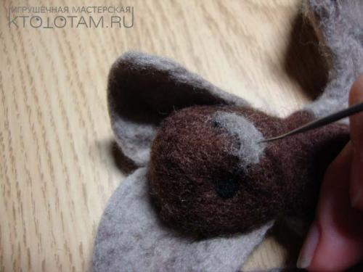
65.
собственно это все:) вот что получилось…
